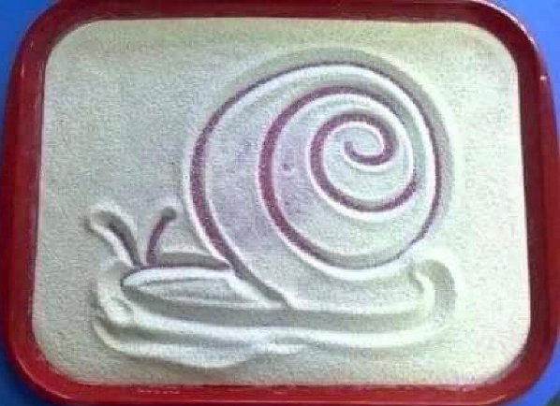
РИСОВАНИЕ МАНКОЙ

Манка по текстуре очень похожа на песок.
Иногда, для смены тактильных ощущений
(когда хочется эффекта "прохладного
морского песочка"), можно положить манку
ненадолго в холодильник.
Поднос можно просто прикрепить к детскому
столику на двухсторонний скотч и играть в свободном доступе. Высыпаем манку на 3-4 мм на поднос и начинаем творить! Предварительно можно подстелить покрывало, чтобы минимизировать процесс уборки после рисования.
Манкография (рисование манкой или на самой манке) принесет вам массу положительных эмоций!
Варианты рисования на манке:

1. Изучения букв и цифр.
На манке можно художественно выводить не
только каляки-маляки, но и буквы и цифры.
Это занятие весьма увлекательное и долгое.
Можно это делать пальчиком, а можно с
помощью трубочки от коктейля или линейки.

2. "Поиск клада" и рисование крупой на манке.
Можно спрятать в манку немного цветного риса, и дать ребенку найти цветные зерна, можно рисовать на манке с помощью этого риса узоры. Манкография - занимательное занятие.

3. Тренажер для развития речи.
При помощи трубочки для коктейля можно дуть на манку чтобы обнаружить под манкой наклейку с рисунком (которую предварительно нужно маме приклеить и закопать)! Ребенок в восторге от находки, мама в восторге от развития речи!

4. Рисование на манке.
Манкография - занятие для детей любого возраста. Помимо обычного хаотичного рисования и свободной игры для ребенка, можно еще вместе с мамой рисовать цветочки, солнышко и лучики, тучки и дождик, домик и заборчик и т.д.

В манкографии можно использовать разные предметы - трубочки для коктейля, кисточки, карандаши, ватные палочки и др. А, например, из стеклянных камней можно выкладывать рисунки на манке. Выкладывание мелких предметов способствует развитию мелкой моторики.
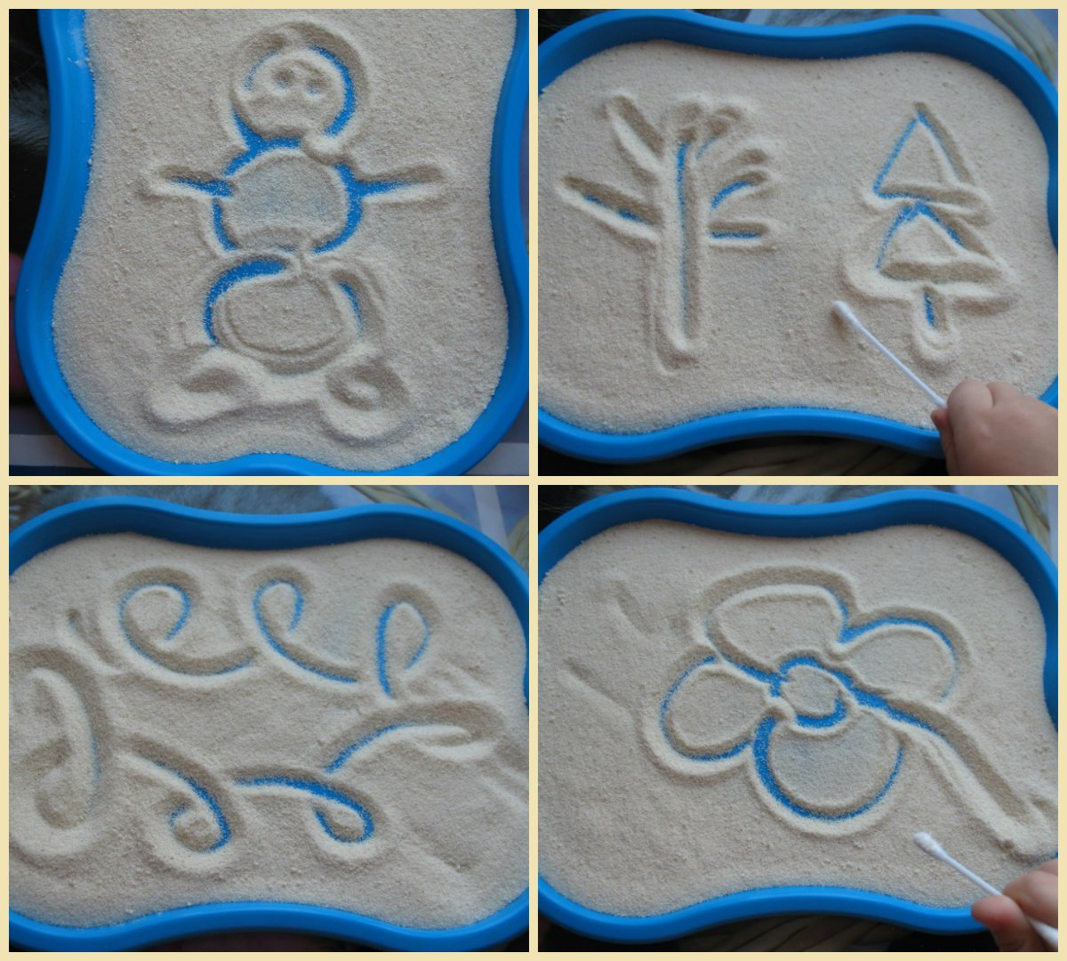

Материал подготовила
педагог-психолог
Дирлам Валентина Владимировна

